Proportions du Teckel le 2/3 – 1/3
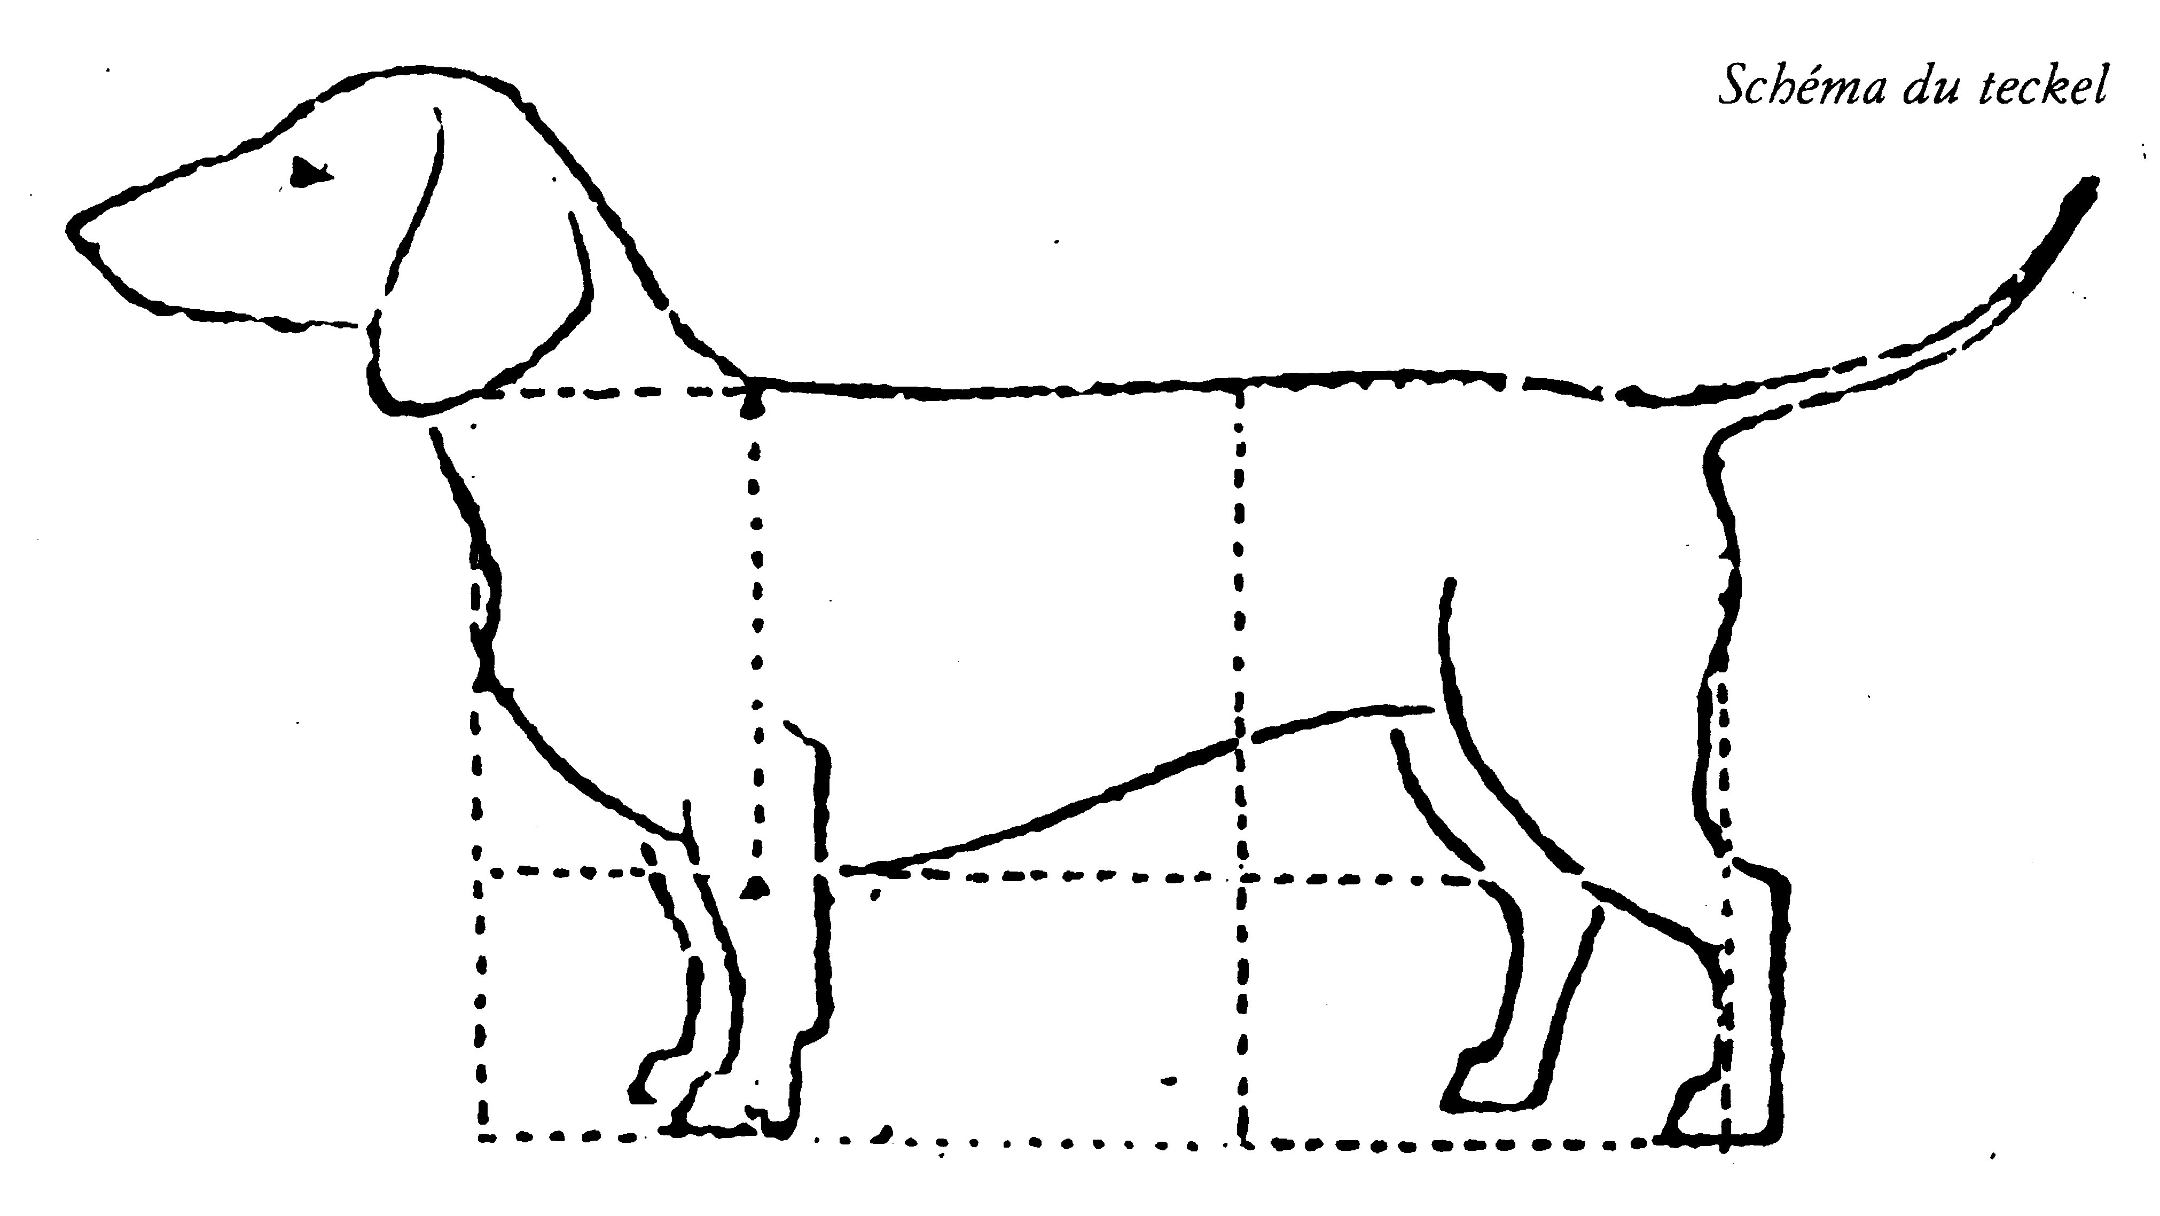

PROPORTIONS IMPORTANTES : La distance du sternum au sol correspond à environ un tiers de la hauteur au garrot. La longueur du corps doit s’accorder harmonieusement avec la hauteur au garrot dans un rapport d’environ 1 à 1,7 jusqu’à 1,8.
Extrait du standard remis à jour en 1999.
On peut dire, par exemple, qu'un teckel mesurant 27 cm du sol au garrot doit avoir, du sol au point le plus bas du thorax, une distance de 9 cm (tolérance: cm 8-10). Ces mesures s'entendent, naturellement, pour un thorax bien développé et descendu; la distance ne doit pas dépendre du thorax plus ou moins développé et descendu, mais de la longueur de l'avant-bras. Cette nouvelle distance du sol, par rapport à celle d'autrefois, a été réalisée pour permettre au basset d'avoir plus d'agilité et de facilité dans ses mouvements sur un terrain accidenté lorsqu'il chasse au sol.
Il est évident que si le chien est construit trop à ras du sol il peut se heurter à des aspérités du terrain, se blesser et être gêné dans la poursuite rapide. En outre, si l'aplomb est juste, l'avant-bras, vu de profil, doit couvrir la partie la plus basse du thorax. Cette distance du sol permet au teckel d'avoir une ligne plus longue et harmonieuse. Le Docteur Caielli a écrit : « je ne trouve pas juste que pour la longueur de l’avant-bras l’on doive prendre comme point de repére le point le plus bas du thorax. Il pourrait être mal développé où trop descendu. Mieux vaudrait-il mesurer du coude au sol, par rapport à la distance du coude au garrot » L’observation est valable mais, comme on l’a déjà dit, on doit partir toujours de l’idée que le thorax est développé réguliérement et descendu normalement.
Extrait du livre LE TECKEL Fiorenzo Fiorone Edition de Vecchi.
« pour un thorax bien développé et descendu »
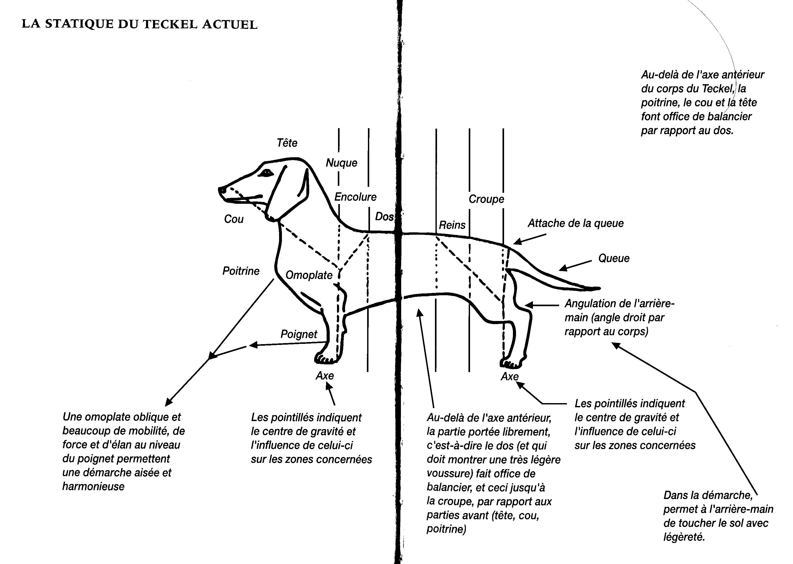
Dessin extrait du livre LES TECKELS Chiens de chasse sur et sous terre d’Ernest Ley
page 56, 57 livre imprimé en 1998. On constatera que ce dessin respecte bien la proportion deux tiers, un tiers.
Le teckel est confirmable à un an et à cet âge la poitrine n’est évidement pas développée ni descendue, donc évidement le jeune teckel n’est pas proportionné 2/3 – 1/3 à l’âge où il est confirmable, il serait plutôt presque 50/50 ce qui est normal, d’ailleurs les chiens 2/3, 1/3 adultes sonts moitié moitié quand ils sonts chiots. ce qui fait qu’a la confirmation certains chiens parfaitement au modèle adultes se sont retrouvés non confirmés trop hauts (hors type), alors qu’un chien trop haut (adulte poitrine descendue) est un défaut grave pas un défaut de non confirmation, et que la notion de hors type n’existe pas dans les standard, Faire de telles erreurs de confirmation c’est aller sciemment à l’encontre des besoins des chasseurs. exemple parlant avec un De mes étalons. Et je trouve dommage que la grande majorité des dessins représentants des Teckels soient erronés.

Typhon de la dent dure.
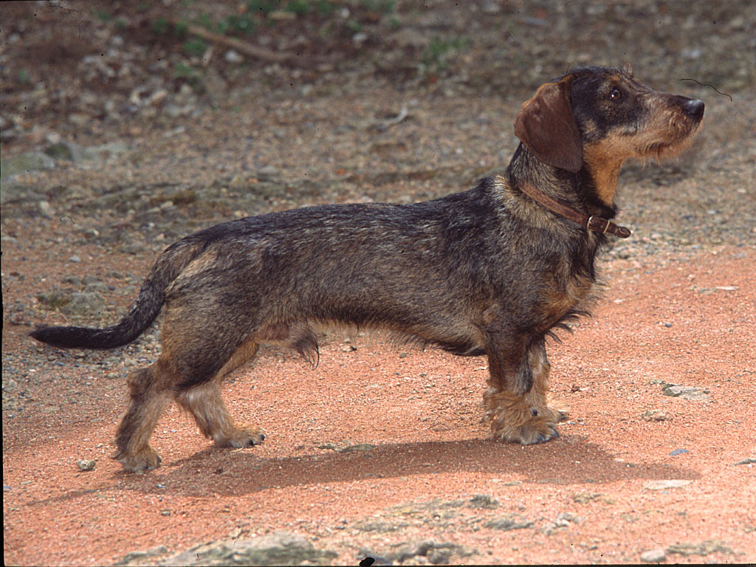
Typhon Jeune
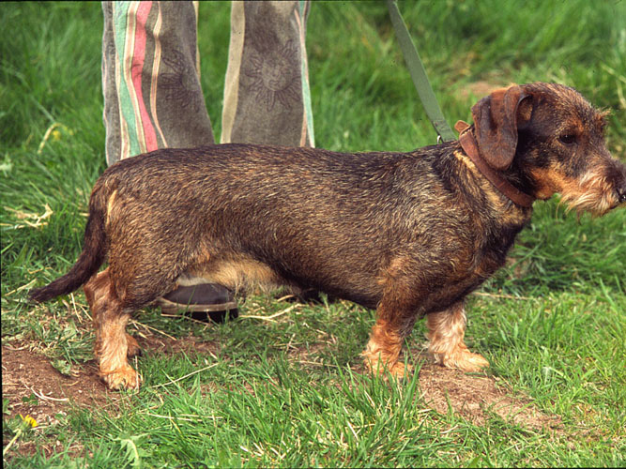
Typhon adulte

